1、在Scrum项目下，选择“项目协同”，依次选择需求、任务、缺陷进行导入。

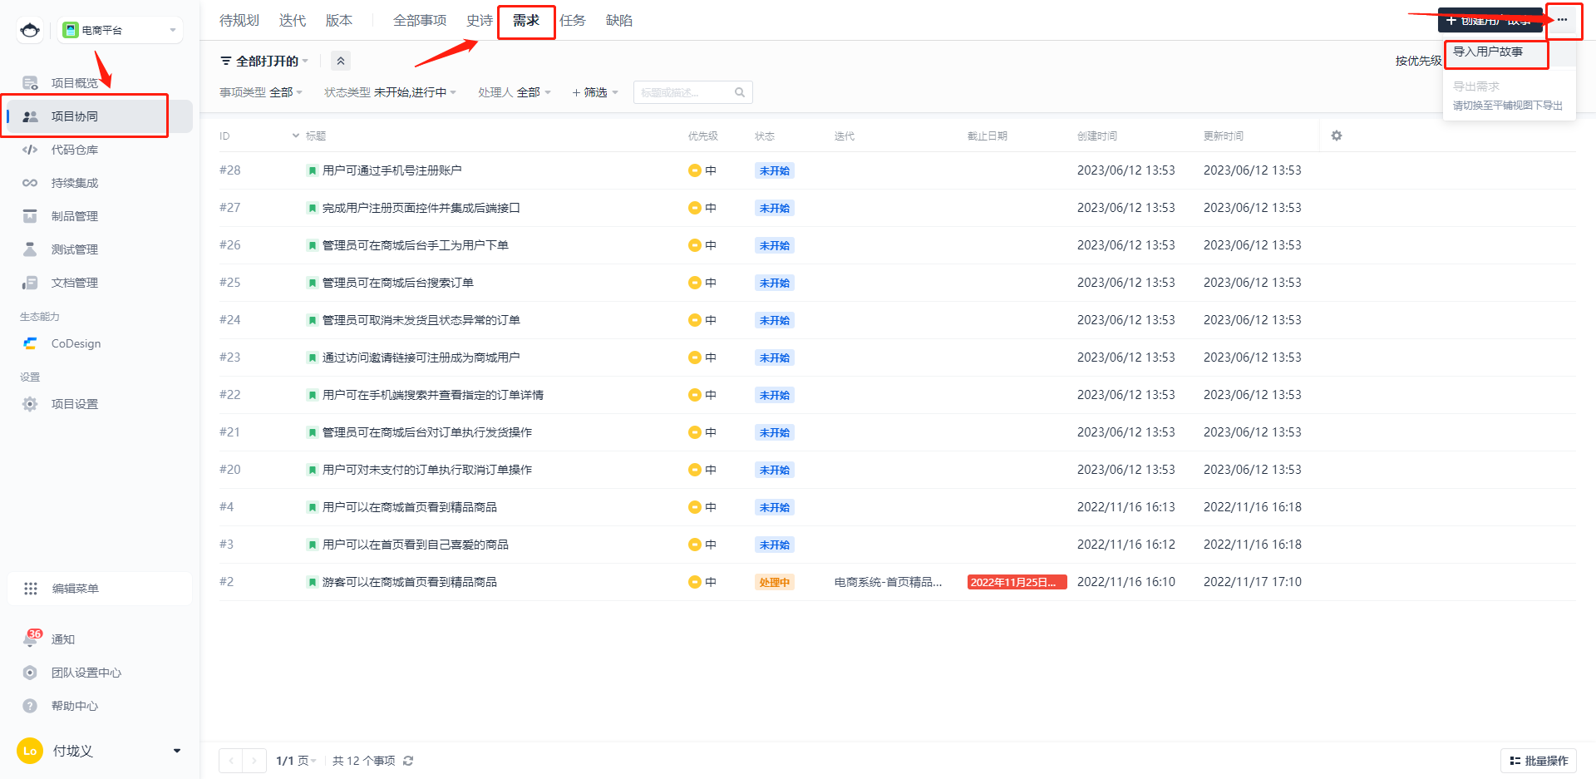

2、导入成功后，选择“待规划”选项，可在下方Backlog区域看到刚导入的用户故事、任务、缺陷的内容。

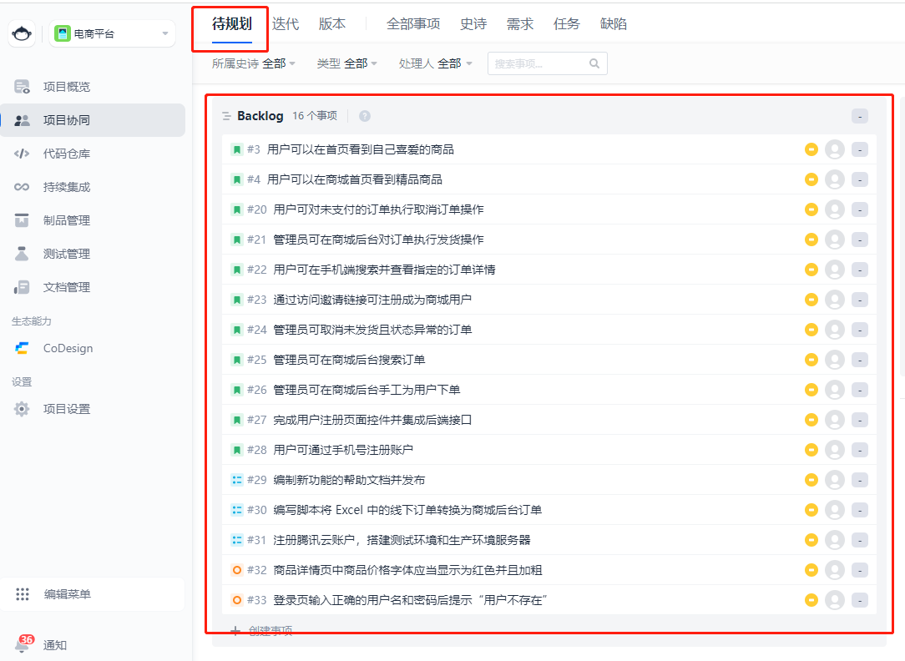

3、在“协同管理”页面，右侧的Sprint Backlog区域，创建新的迭代，如“订单管理”，然后小组召开Sprint 计划会，确定下一轮迭代的目标和范围，并从Backlog中拖入Sprint backlog。

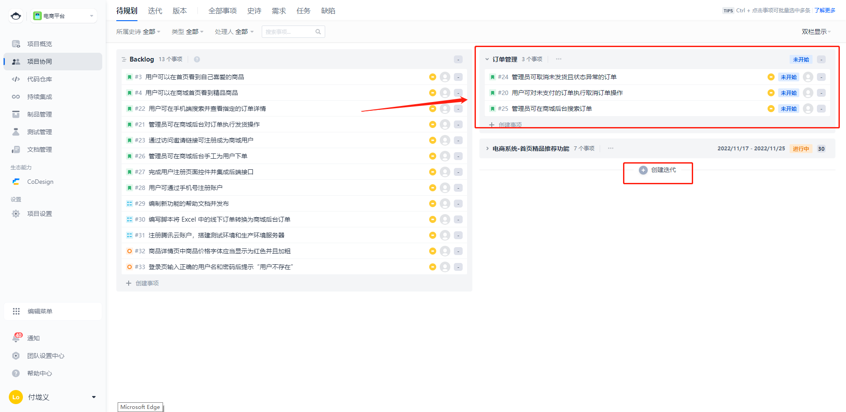

注意：由于示例导入时无法与原项目的项目ID、迭代ID进行关联，所以提供的示例都是基本属性，如需设置其他啊属性，学生可在导入示例后进行修改。